|  |
| --- |
|  |
| **Инвестиционный проект реконструкции конференц-зала (вариант 2)** Предлагается к рассмотрению возможного инвестирования помещение конференц-зала имеющего два уровня: уровень 5-го этажа здания и уровень 6-го этажа здания. Высота потолка позволяет осуществить устройство помещений в 3-х уровнях. Данные помещения очень удобно использовать для организаций,занимающихся торговой,рекламной,издательской деятельностью. Три уровня позволяют разместить несколько подразделений одной компании,либо дают возможность размещения трех независимых организаций. Удобство данных помещений обусловлено входами с разных этажей и возможностью разделения клиентской и рабочей зон.  **ТЕХНИЧЕСКИЕ ДАННЫЕ**   |  |  | | --- | --- | | Общая площадь до реконструкции | 415 | | Общая площадь после реконструкции | 520-550 | | Высота потолков | 1-й уровень-9м 2-й уровень-6м 3-й уровень-3м |   **СТРОИТЕЛЬНЫЕ И ОТДЕЛОЧНЫЕ МАТЕРИАЛЫ**   |  |  | | --- | --- | | Стены | стеклянные перегородки, гипсокартон | | Окна | пластик | | Пол | линолиум, ковролин, керамогранит | | Двери | пластик |   **ОБОРУДОВАНИЕ**   |  |  | | --- | --- | | Отопление и водоснабжение | центральное | | Кондиционирование и вентиляция | сплит-системы, фанкойл, канальные кондиционеры размещение оборудования предусматривается на крыше конференц-зала |   **МЕБЕЛЬ** Рабочие места Кабинеты Перегородки  **СРОКИ ВЫПОЛНЕНИЯ РАБОТ**   |  |  | | --- | --- | | Разработка проекта | 1-2 мес. | | Строительные и отделочные работы | 6-9 мес. |   **СТОИМОСТЬ** Уточняется при принятии одного из вариантов в зависимости от уровня отделочных материалов, выбора оборудования и в зависимости от коэффициента участия в ремонтных работах.    C:\Users\jia.NIISA\Documents\Аренда\Сайт по аренде\конференц зал\gall14-2.jpg  C:\Users\jia.NIISA\Documents\Аренда\Сайт по аренде\конференц зал\gall15-2.jpg | |

Поэтажный план 5-го этажа

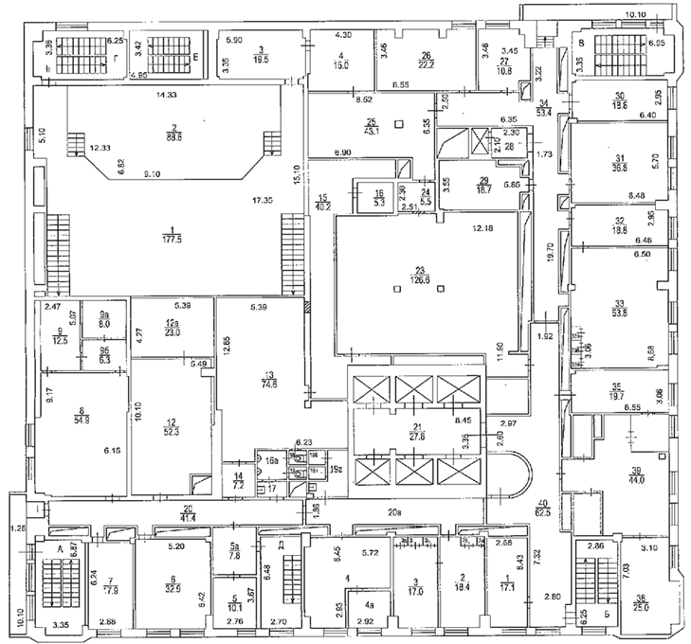

Поэтажный план 6-го этажа

